
Πανεπιστήμιο Πειραιώς, Τμήμα Πληροφορικής

ΠΜΣ «Πληροφορική»

Ακαδημαϊκό έτος 2021-22(χειμερινό εξάμηνο)

ΤΕΧΝΟΛΟΓΙΑ ΛΟΓΙΣΜΙΚΟΥ

(3ο εξάμηνο)

ΕΡΓΑΣΙΑ ΕΞΑΜΗΝΟΥ

ΟΜΑΔΑ ΦΟΙΤΗΤΩΝ:

ΤΣΑΚΙΡΗ ΠΑΡΑΣΚΕΥΗ mppl20080
ΦΩΤΑ ΘΕΟΔΩΡΑ mppl20087
ΠΟΛΙΤΑΚΗΣ ΜΙΧΑΛΗΣ mppl20065

1.Εισαγωγή

1.1 Στόχοι της εργασίας

Η εργασία αυτή έχει ως στόχο τη σχεδίαση και ανάλυση ενός θέματος με τη χρήση του αντικειμενοστρεφές μοντέλου Rational Unified Process(RUP) και γλώσσα μοντελοποίησης την UML.Τα διαγράμματα της RUP υλοποιήθηκαν με το εργαλείο Visual Paradigm.Για την ανάδειξη της ανάλυσης δημιουργήθηκε ένα πρόγραμμα με χρήση του περιβάλλοντος Visual Studio Enterprise 2019 και της γλώσσας προγραμματισμού C#. Επίσης για την υλοποίηση του προγράμματος χρησιμοποιήθηκε το DBMS pgAdmin 4 και βάση δεδομένων η PostgreSQL.

1.2 Ορισμός του προβλήματος προς επίλυση

Με την διείσδυση των νέων τεχνολογιών στην καθημερινότητα, οι άνθρωποι χρησιμοποιούν όλο και περισσότερο το διαδίκτυο για την πραγματοποίηση απλών καθημερινών διαδικασιών. Με βάση τα παραπάνω, το θέμα που επιλέχθηκε και αναλύεται στις επόμενες σελίδες αφορά τον σχεδιασμό ενός συστήματος online κράτησης εισιτηρίων για σινεμά.

2.Σύντομη παρουσίαση της RUP

Το αντικειµενοστρεφές µοντέλο RationalUnifiedProcess έχει αναπτυχθεί από τους δηµιουργούς της αντικειµενοστρεφούς γλώσσας µοντελοποίησης UML, τους Booch, Rumbaugh και Jacobson(WernerHeijstek , 2010, TheRationalUnifiedProcess)
Βασίζεται στο µοντέλο του καταρράκτη, αλλά θεωρεί ότι η ανάλυση απαιτήσεων, ο σχεδιασµός, η υλοποίηση και ο έλεγχος δεν συµπίπτουν µε χρονικές φάσεις αλλά αντιπροσωπεύουν τµήµατα διαδικασίας τα οποία λαµβάνουν χώρα σε διάφορες χρονικές φάσεις.
Η διαδικασία RationalUnifiedProcess αποτελείται από ένα σύνολο οδηγιών σχετικά µε τις τεχνικές και οργανωτικές απόψεις της ανάπτυξης λογισµικού. Η διαδικασία αυτή αφορά κυρίως στην Ανάλυση Απαιτήσεων και στο Σχεδιασµό.
Η διαδικασία RationalUnifiedProcess είναι δοµηµένη σε δύο διαστάσεις:

1) Χρόνο - Χωρισµός του κύκλου ζωής σε φάσεις και επαναλήψειςκαι
2) Τµήµατα διαδικασίας - Καλά ορισµένες εργασίες.

Η δόµηση έργου σύµφωνα µε τη διάσταση των τµηµάτων διαδικασίας περιλαµβάνει τις ακόλουθες δραστηριότητες:

1) Σύλληψη απαιτήσεων (Requirementscapture): Μια αφήγηση του τι πρέπει να κάνει το σύστηµα.
2) Ανάλυση και σχεδιασµός (Analysisanddesign): Μια περιγραφή του πώς θα υλοποιηθεί το σύστηµα.
3) Υλοποίηση (Implementation): Η παραγωγή του κώδικα.
4) Έλεγχος (Test): Η επαλήθευση του συστήµατος.

3. Φάση: Έναρξη (Inception)

3.1 Σύλληψη απαιτήσεων

Η λειτουργικότητα ενός συστήματος μετράται από το πόσο καλά ικανοποιεί τις λειτουργικές απαιτήσεις των ενδιαφερόμενων. Το εν λόγω σύστημα online κράτησης θέσεων για σινεμά πρέπει να καλύπτει τις παρακάτω βασικές απαιτήσεις:

- Δημιουργία λογαριασμών, μέσω των οποίων οι πελάτες θα μπορούν να αγοράζουν εισιτήρια και να εισέρχονται στο σύστημα.
- Το σύστημα θα πρέπει να επιτρέπει στους χρήστες να ενημερώνουν τις προσωπικές τους πληροφορίες.
- Οι πελάτες να μπορούν με λίγα κλικ να επιλέξουν την θέση τους πάνω σε σχεδιάγραμμα που θα εμφανίζονται στην οθόνη.
- Το σύστημα θα πρέπει να μπορεί να παρέχει πληροφορίες για τις ταινίες καθώς και για τους ηθοποιούς.
- Το σύστημα θα πρέπει μετά την πληρωμή των εισιτηρίων να κατοχυρώνει τις θέσεις.
- Οι υπάλληλοι του κινηματογράφου θα μπορούν να εισέρχονται με κωδικό και email στο σύστημα και να διαχειρίζονται τις ταινίες καθώς και να βλέπουν τις κρατήσεις θέσεων.
- Το σύστημα θα πρέπει να κρατά το ιστορικό των κρατήσεων ενός πελάτη, με σκοπό να προτείνει νέες ταινίες που ταιριάζουν στα ενδιαφέροντα του πελάτη.

3.2 Ανάλυση-Σχεδιασμός

3.2.1 Διαγράμματα Περιπτώσεων Χρήσης (1η έκδοση)

Τα διαγράμματα περιπτώσεων - χρήσης ( Use Case Diagrams) περιγράφουν τη συμπεριφορά ενός συστήματος από την οπτική γωνία ενός χρήστη. Επιτρέπουν τον ορισμό των ορίων του συστήματος και του περιβάλλοντος.
Οι χρήστες του συστήματος είναι τρεις: ο επισκέπτης,το μέλος και ο διαχειριστής.

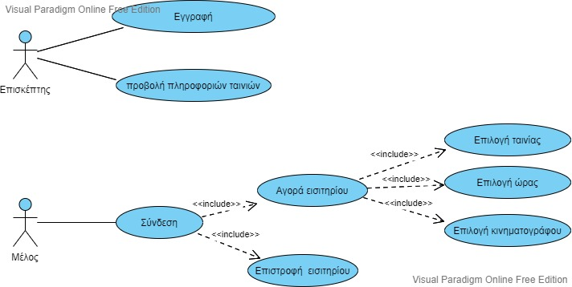

Διάγραμμα περιπτώσεων - χρήσης μέλους και επισκέπτη

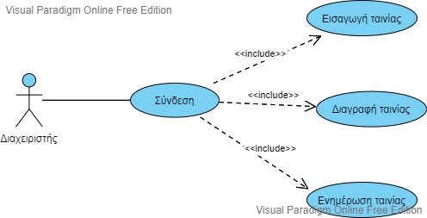
Διάγραμμα περιπτώσεων – χρήσης διαχειριστή

3.2.2 Διαγράμματα Τάξεων( 1η έκδοση)

Οι τάξεις αναπαρίστανται ως ορθογώνια τα οποία περιέχουν διαχωρισµούς. Το πρώτο τµήµα του ορθογωνίου περιέχει το όνοµα της τάξης, το δεύτερο περιέχει τα χαρακτηριστικά της τάξης και το τρίτο τις λειτουργίες της.Στο διάγραµµα τάξεων αναπαρίσταται µια στατική δοµή των τάξεων και των σχέσεών τους.Το διάγραµµα των τάξεων ενός συστήµατος είναι ένα διάγραµµα δοµής που περιέχει τις κλάσεις µαζί µε τους αντίστοιχους δεσµούς εξάρτησης, γενίκευσης και σύνδεσης. Έτσι ένα διάγραµµα κλάσεων µπορεί να απεικονίσει τη χρήση της κληρονοµικότητας στο σχεδιασµό µε τη χρήση δεσµών γενίκευσης.
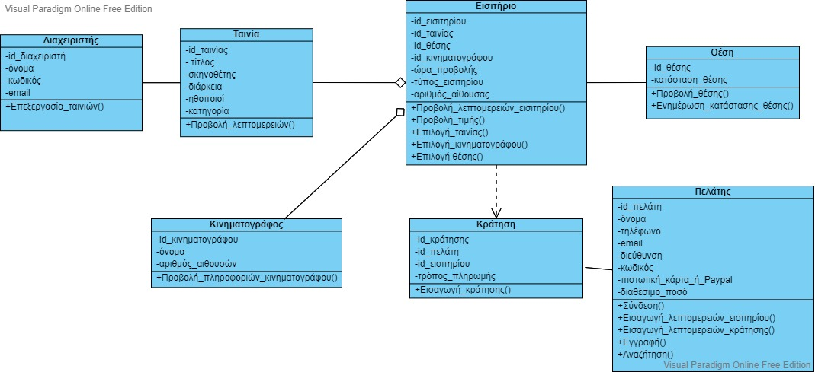
Διάγραμμα τάξεων
4. Φάση: Εκπόνηση Μελέτης (Elaboration)

4.1 Ανάλυση-Σχεδιασμός

4.1.1 Διαγράμματα Περιπτώσεων Χρήσης (2η έκδοση)

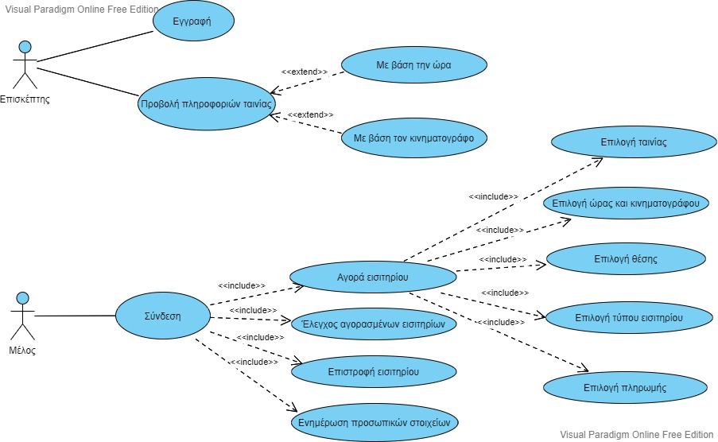
Διάγραμμα περιπτώσεων - χρήσης μέλους και επισκέπτη

Διάγραμμα περιπτώσεων – χρήσης διαχειριστή

4.1.2 Διαγράμματα Τάξεων (2η έκδοση)

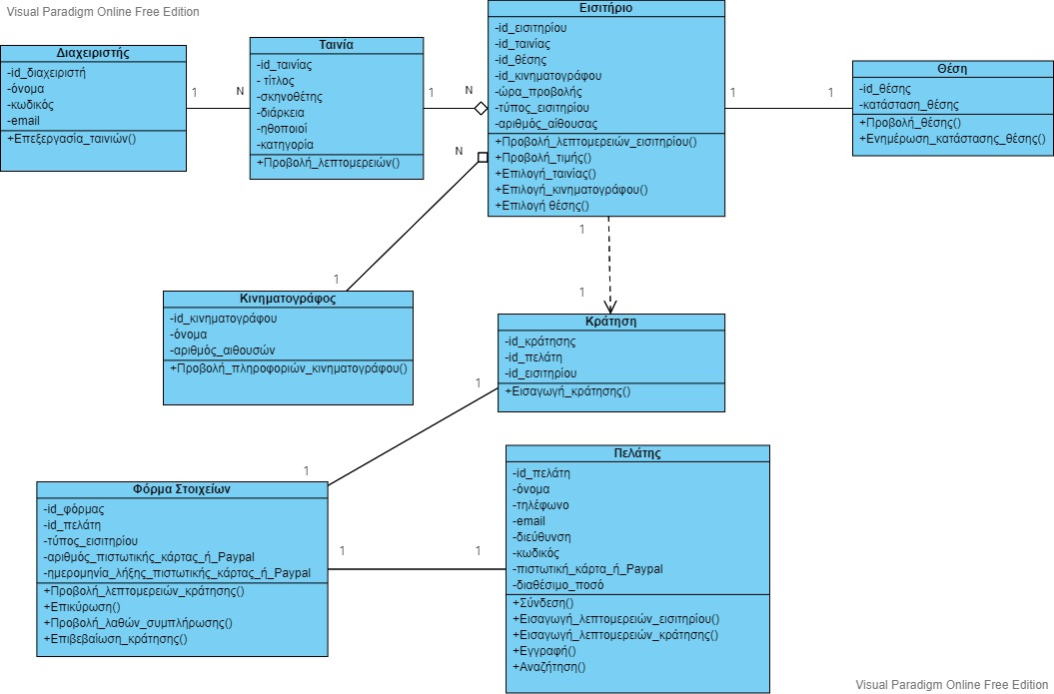
Διαγράμματα τάξεων

4.1.3 Διαγράμματα Αντικειμένων (1η έκδοση)
Τα διαγράμματα αντικειμένων απεικονίζουν τα αντικείμενα που απαρτίζουν σε μία χρονική στιγμή ένα κομμάτι του συστήματος.

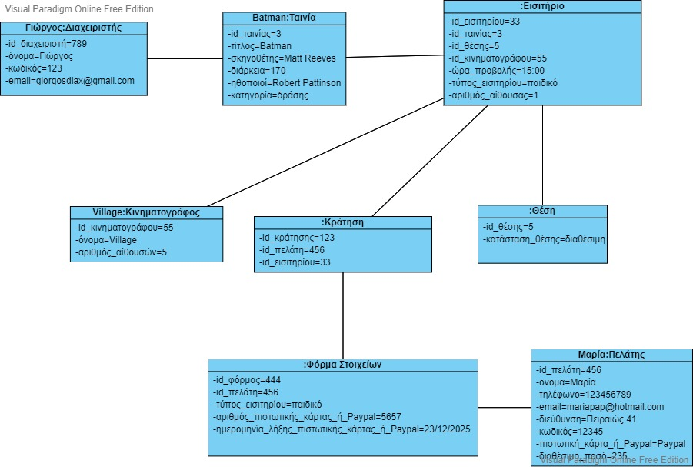

Διάγραμμα αντικειμένων

4.1.4 Διαγράμματα Συνεργασίας (1η έκδοση)
Τα διαγράμµατα συνεργασίας απεικονίζουν τις αλληλεπιδράσεις ανάµεσα στα αντικείµενα,χρησιµοποιώντας µία στατική χωρική δοµή, που διευκολύνει την αναπαράσταση της συνεργασίας ενός συνόλου αντικειµένων. Τα διαγράµµατα συνεργασίας εκφράζουν τόσο το περιβάλλον ενός συνόλου αντικειµένων (µέσω των αντικειµένων και των συνδέσµων) όσο και την αλληλεπίδραση ανάµεσα σε αυτά τα αντικείµενα (αναπαριστώντας εκποµπές µηνυµάτων). Αυτά τα διαγράµµατα είναι µία επέκταση των διαγραµµάτων αντικειµένων.

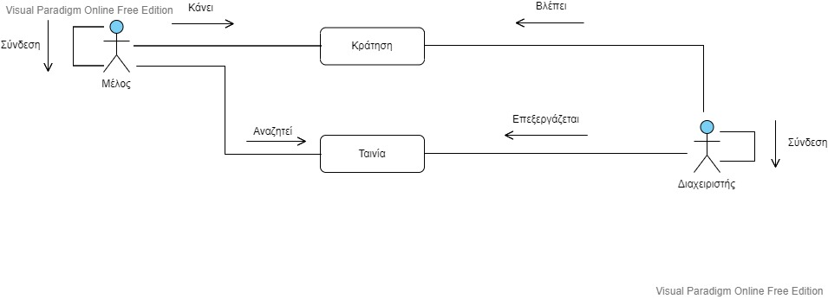
Διάγραμμα συνεργασίας

4.1.5 Διαγράμματα Σειράς (1η έκδοση)
Tα διαγράµµατα σειράς αναπαριστούν αλληλεπιδράσεις ανάµεσα στα αντικείµενα από µία χρονική άποψη. Σε αντίθεση µε τα διαγράµµατα συνεργασίας, το περιβάλλον των αντικειµένων δεν αναπαρίσταται σαφώς. Η αναπαράσταση επικεντρώνεται στην έκφραση των αλληλεπιδράσεων.

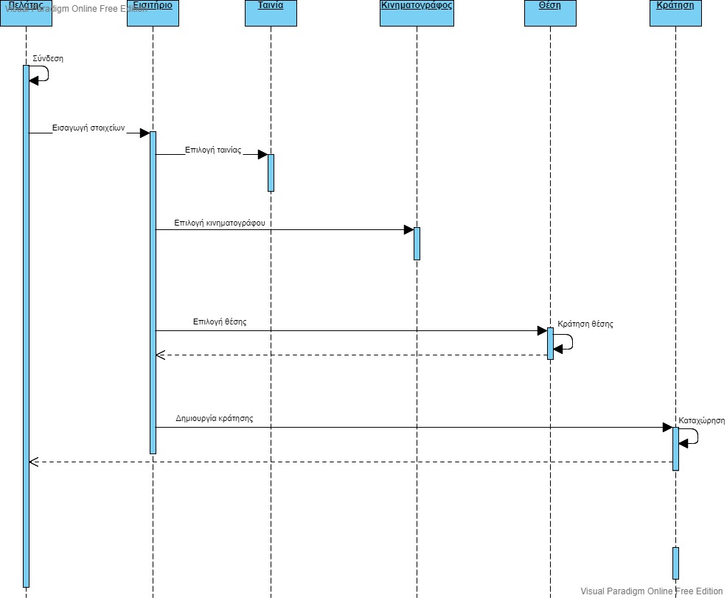

Διάγραμμα σειράς

4.1.6 Διαγράμματα Δραστηριοτήτων (1η έκδοση)
Ένα διάγραµµα δραστηριοτήτων είναι µία παραλλαγή των διαγραµµάτων καταστάσεων οργανωµένο σύµφωνα µε ενέργειες, το οποίο στοχεύει κυρίως στην αναπαράσταση της εσωτερικής συµπεριφοράς µίας µεθόδου (την υλοποίηση µίας λειτουργίας) ή µίας περίπτωσης χρήσης.

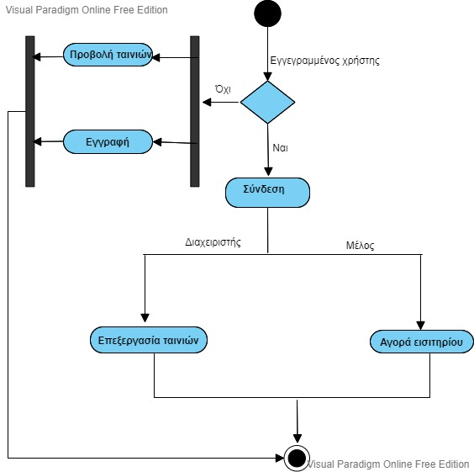
Διάγραμμα δραστηριοτήτων

4.1.7 Διαγράμματα Καταστάσεων (1η έκδοση)
Ένα διάγραμμα καταστάσεων περιγράφει μια μηχανή καταστάσεων δίνοντας έμφαση στην ροή του ελέγχου από κατάσταση σε κατάσταση.
Μια μηχανή καταστάσεων προσδιορίζει:
1. Τις καταστάσεις ( states) που μπορεί να βρεθεί ένα αντικείμενο
2. Τα γεγονότα ( events) στα οποία αντιδρά ένα αντικείμενο
3. Την απόκριση ( response) του αντικειμένου στα γεγονότα

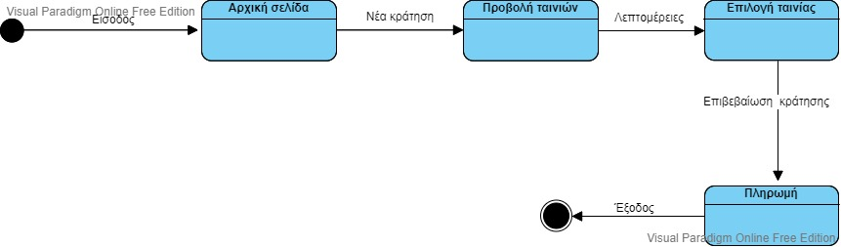
Διάγραμμα καταστάσεων

4.1.8 Διαγράμματα Εξαρτημάτων (1η έκδοση)
Τα διαγράμματα εξαρτημάτων περιγράφουν τμήματα λογισμικού και τη σχέση τους με το περιβάλλον υλοποίησης. Υποδηλώνουν τις επιλογές που γίνονται κατά τη χρονική στιγμή υλοποίησης

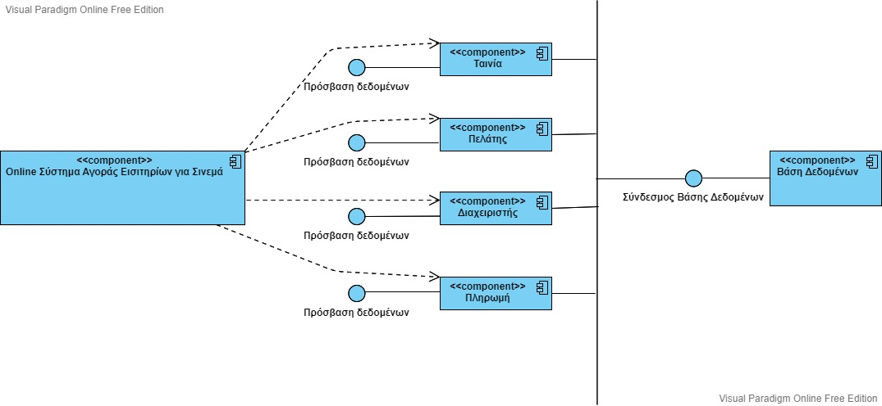

Διάγραμμα εξαρτημάτων

4.1.9 Διαγράμματα Διανομής (1η έκδοση)
Τα διαγράμματα διανομής δείχνουν τη φυσική διάταξη των διάφορων εξαρτημάτων (κόμβων) υλικού, που αποτελούν ένα σύστημα, όπως και τη διανομή των εκτελέσιμων προγραμμάτων σε αυτό το υλικό.

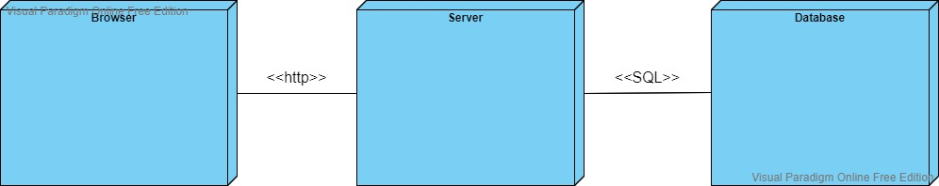
Διάγραμμα διανομής

4.2 Υλοποίηση- Έλεγχος

4.2.1 Υλοποίηση: 1η εκτελέσιμη έκδοση

Στην 1η εκτελέσιμη έκδοση που υλοποιήσαμε, δημιουργήθηκαν 2 Φόρμες στο Visual Studio. Στην πρώτη Φόρμα ο χρήστης εισάγει τα στοιχεία του(email, password) για να εισέλθει στο σύστημα-τα μέλη και τα στοιχεία τους είναι αποθηκευμένα στην βάση δεδομένων Cinema. Αν τα στοιχεία που εισήγαγε ο χρήστης δεν είναι αποθηκευμένα στην βάση δεδομένων, τότε εμφανίζεται κατάλληλο μήνυμα στην οθόνη. Αν όμως, τα στοιχεία είναι σωστά, τότε εμφανίζεται η δεύτερη Φόρμα. Σε αυτήν, προβάλλεται στην οθόνη μία λίστα με τις διαθέσιμες ταινίες. Ο χρήστης μπορεί να επιλέξει εκείνη που επιθυμεί και έπειτα, πατώντας το κουμπί Book now, εμφανίζεται μήνυμα ότι η κράτηση έχει σχεδόν ολοκληρωθεί και για την πληρωμή πρέπει να ακολουθήσει τις οδηγίες που θα του σταλούν στο email.
4.2.2 Αναφορά ελέγχου για την 1η εκτελέσιμη έκδοση

Screenshot εκτέλεσης:

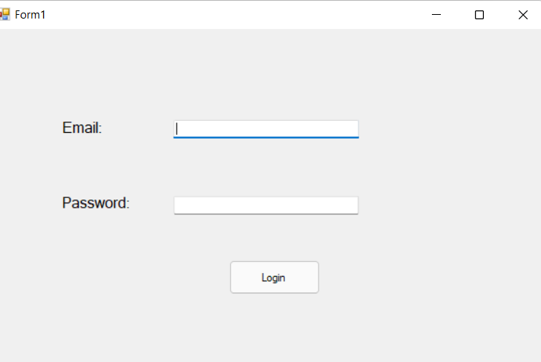

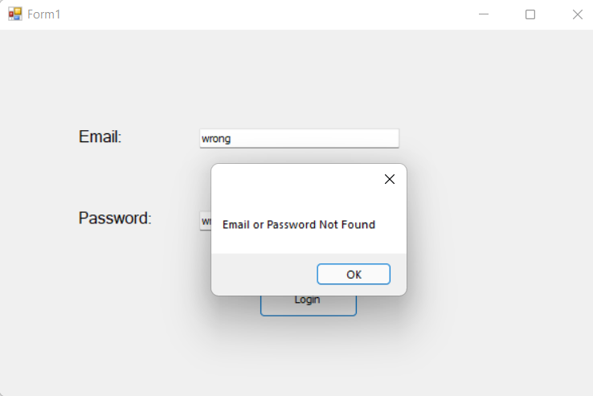

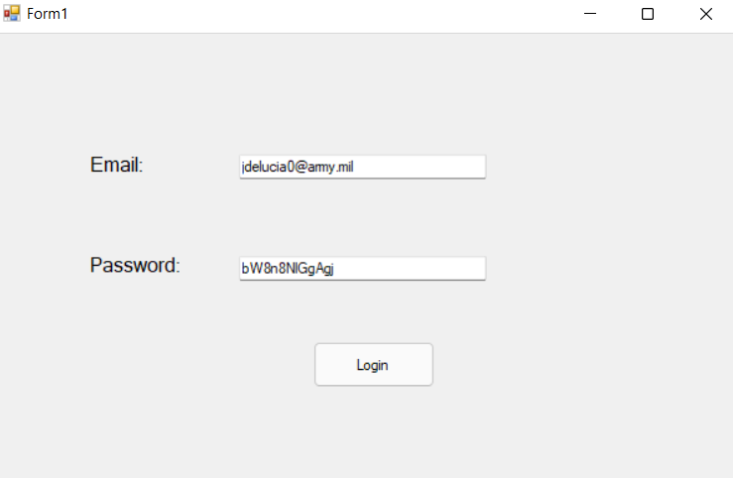

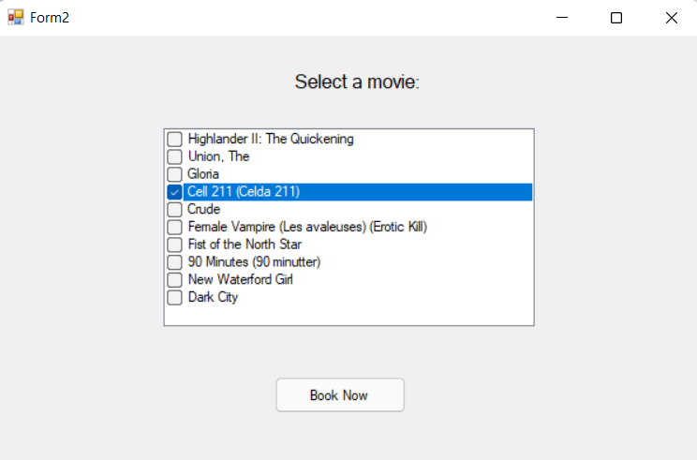

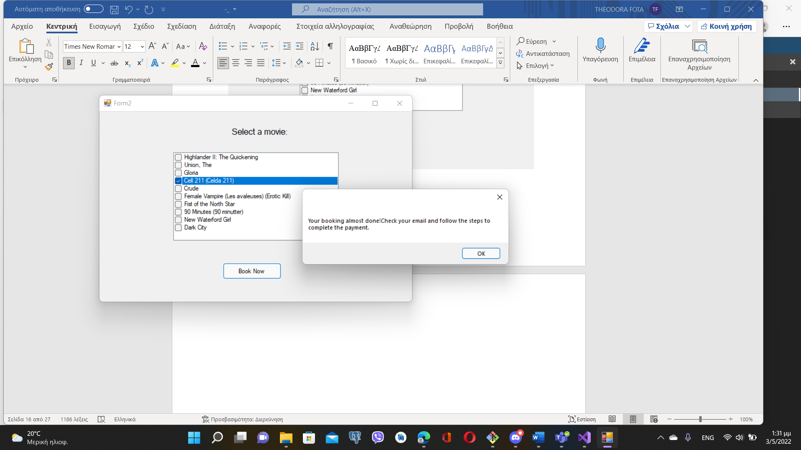

- Το πρόγραμμα που υλοποιήσαμε στην 1η έκδοση, είναι λειτουργικό, αλλά ο χρήστης έχει την δυνατότητα να επιλέξει μόνο την ταινία που επιθυμεί και όχι άλλα στοιχεία, όπως την θέση ή τον κινηματογράφο. Επίσης, δεν του δίνεται η δυνατότητα άμεσης πληρωμής, αλλά πρέπει να ακολουθήσει και άλλες οδηγίες που έχουν σταλεί στο email του, προκειμένου να ολοκληρωθεί πλήρως η κράτηση.

5. Φάση: Κατασκευή (Construction)
5.1 Ανάλυση-Σχεδιασμός

5.1.1 Διαγράμματα Περιπτώσεων Χρήσης (3η έκδοση)

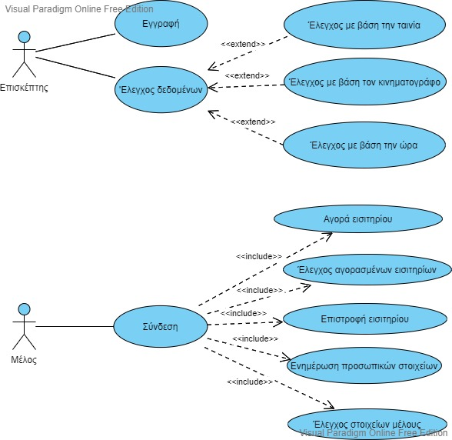
Διάγραμμα περιπτώσεων - χρήσης μέλους και επισκέπτη

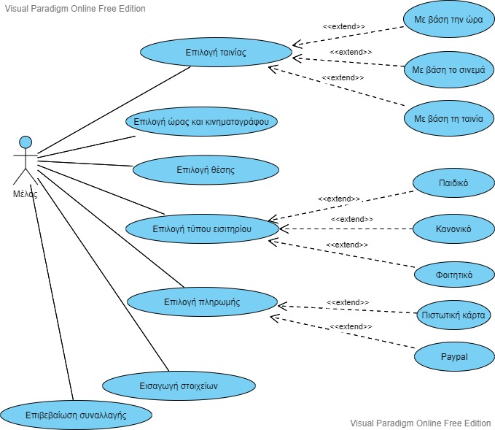
Διάγραμμα περιπτώσεων – χρήσης αγοράς εισιτηρίου

Διάγραμμα περιπτώσεων - χρήσης διαχειριστή

5.1.2 Διαγράμματα Τάξεων (3η έκδοση)

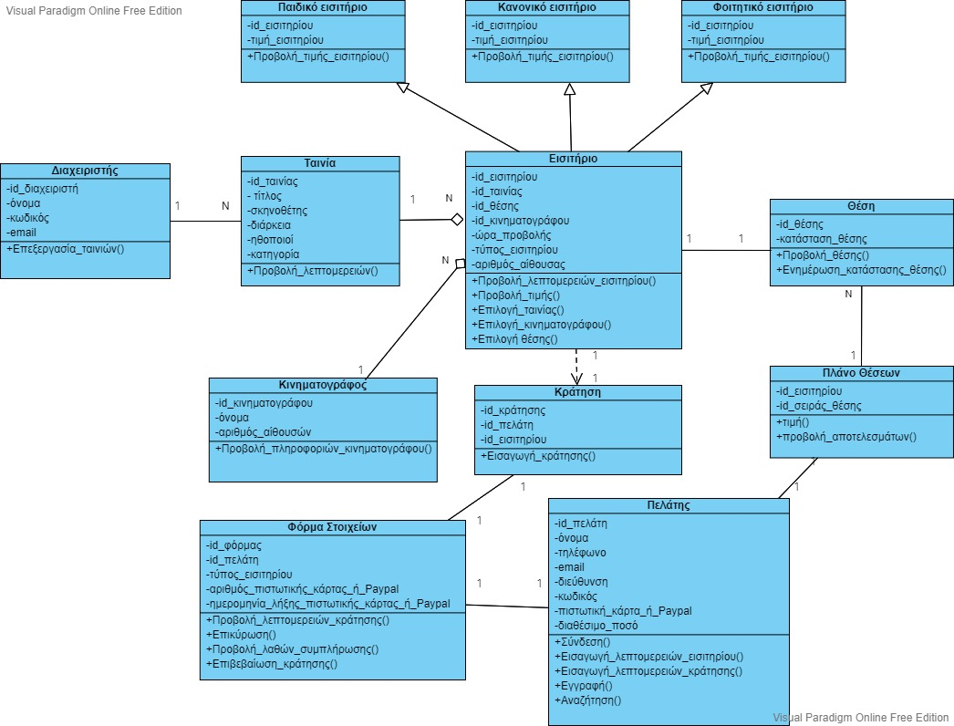
Διαγράμματα τάξεων

5.1.3 Διαγράμματα Αντικειμένων (2η έκδοση)

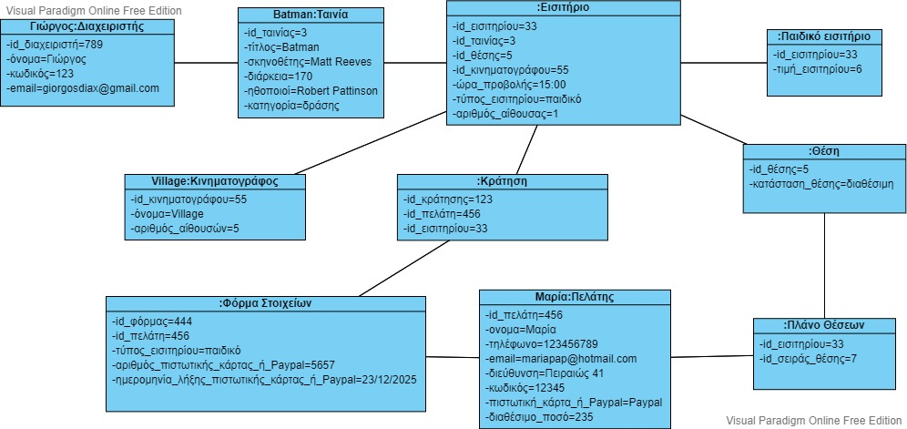
Διάγραμμα αντικειμένων

5.1.4 Διαγράμματα Συνεργασίας (2η έκδοση)

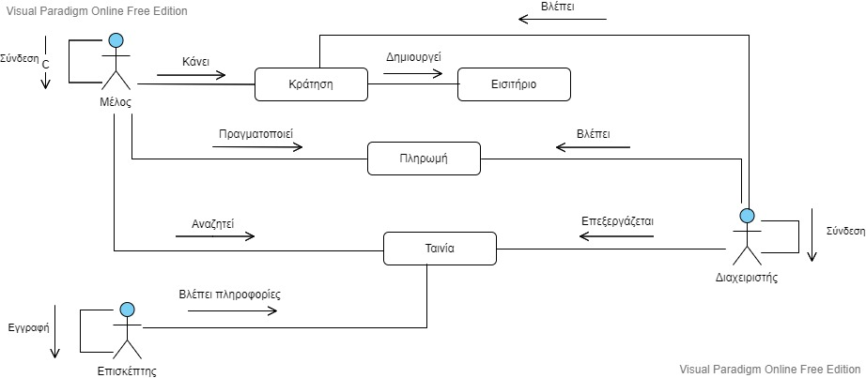
Διάγραμμα συνεργασίας

5.1.5 Διαγράμματα Σειράς (2η έκδοση)

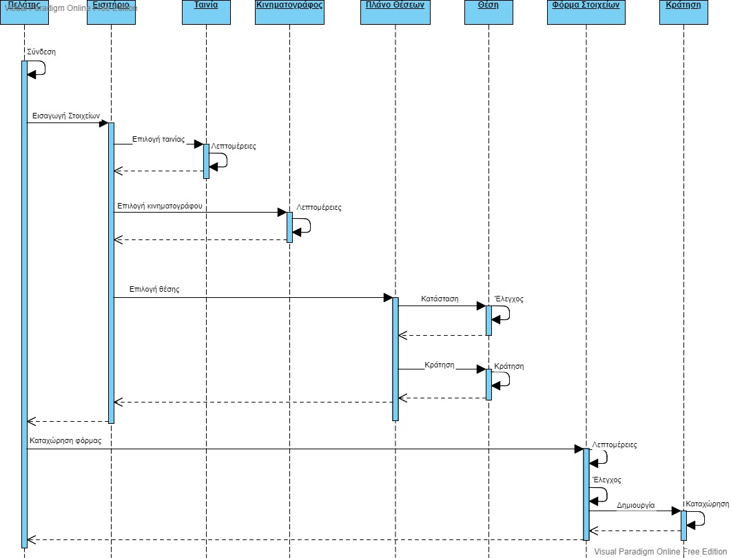
Διάγραμμα σειράς

5.1.6 Διαγράμματα Δραστηριοτήτων (2η έκδοση)

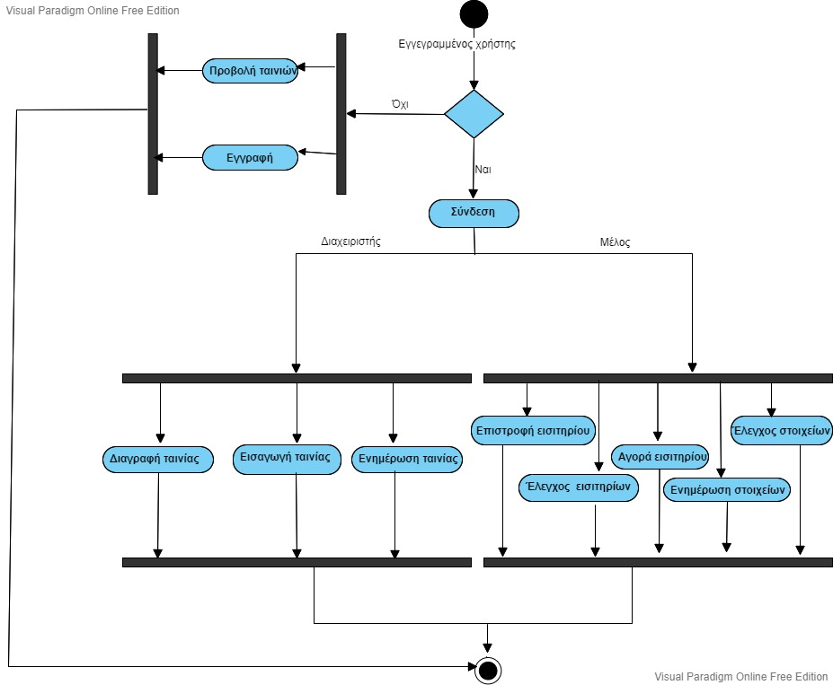
Διάγραμμα δραστηριοτήτων

5.1.7 Διαγράμματα Καταστάσεων (2η έκδοση)

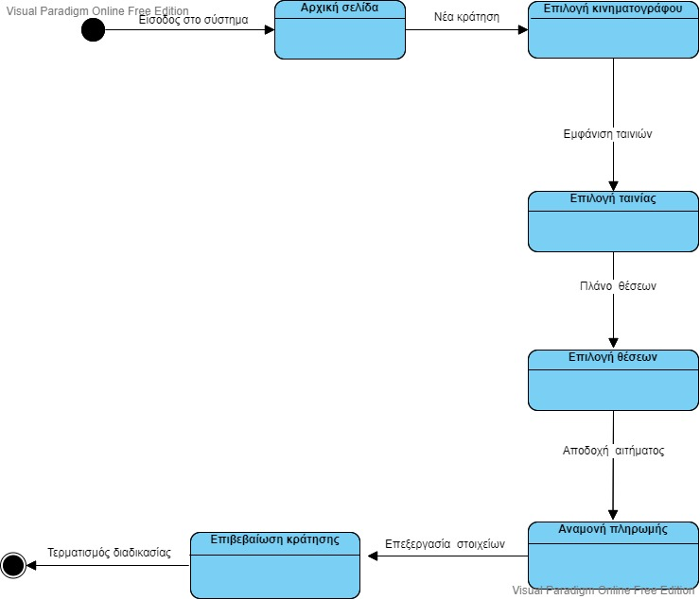
Διάγραμμα καταστάσεων

5.1.8 Διαγράμματα Εξαρτημάτων (2η έκδοση)

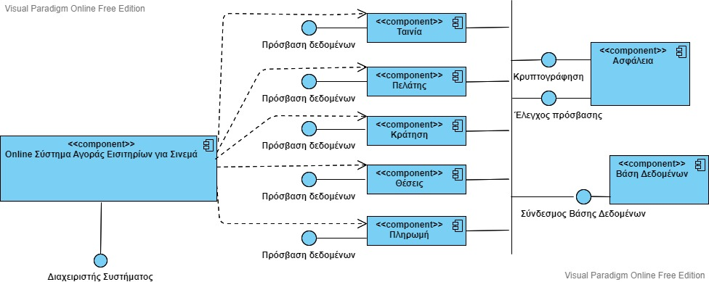
Διάγραμμα εξαρτημάτων

5.1.9 Διαγράμματα Διανομής (2η έκδοση)

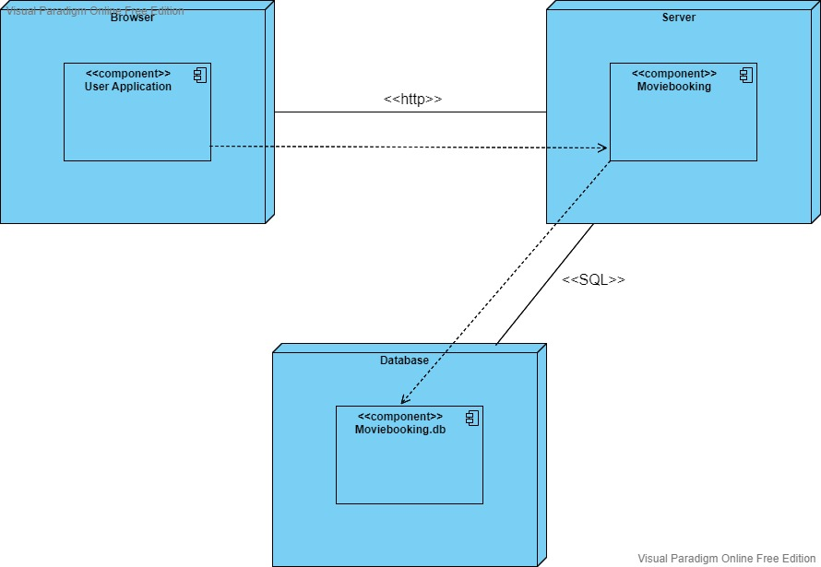
Διάγραμμα διανομής

5.2 Υλοποίηση- Έλεγχος

5.2.1 Υλοποίηση: Τελική εκτελέσιμη έκδοση

Στην τελική εκτελέσιμη έκδοση, δημιουργήθηκαν 4 Φόρμες. Η πρώτη Φόρμα παρέμεινε ακριβώς η ίδια με την 1η εκτελέσιμη έκδοση. Στην δεύτερη Φόρμα, εφόσον ο χρήστης συνδεθεί με επιτυχία, εμφανίζεται ένα κουμπί Show Movies, στο πάτημα του οποίου εμφανίζεται η λίστα με τις διαθέσιμες ταινίες. Αφού επιλέξει εκείνη που επιθυμεί, μεταφέρεται απευθείας στην τρίτη Φόρμα. Σε αυτήν, έχει την δυνατότητα να διαλέξει τον κινηματογράφο, μία θέση από τις διαθέσιμες καθώς και τον τύπο του εισιτηρίου που επιθυμεί. Πατώντας το κουμπί Continue to Payment εμφανίζεται η τελευταία Φόρμα, που αφορά την πληρωμή. Ο χρήστης επιλέγει την μέθοδο πληρωμής ανάμεσα στις διαθέσιμες και έπειτα εισάγει τον απαραίτητο κωδικό. Για να ολοκληρώσει την διαδικασία, αρκεί να πατήσει το κουμπί Book now. Τέλος, εμφανίζεται μήνυμα επιβεβαίωσης της κράτησης στην οθόνη.

5.2.2 Αναφορά ελέγχου για την τελική εκτελέσιμη έκδοση

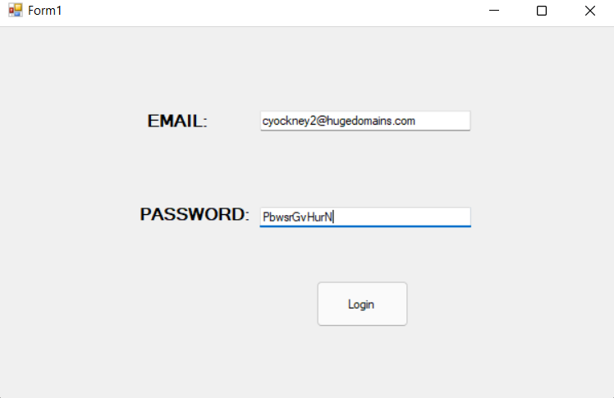

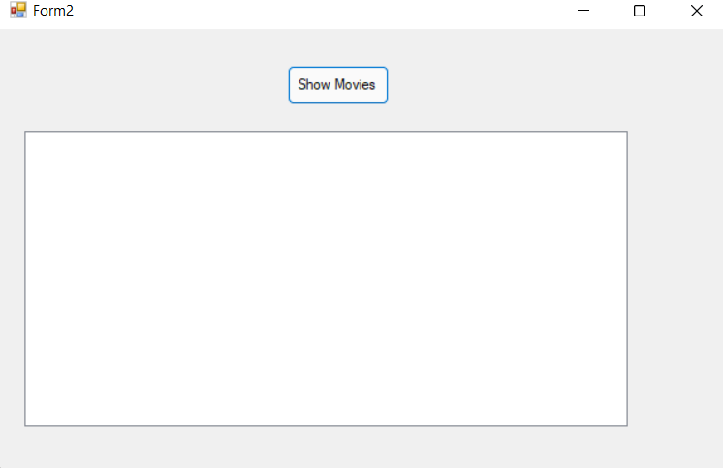

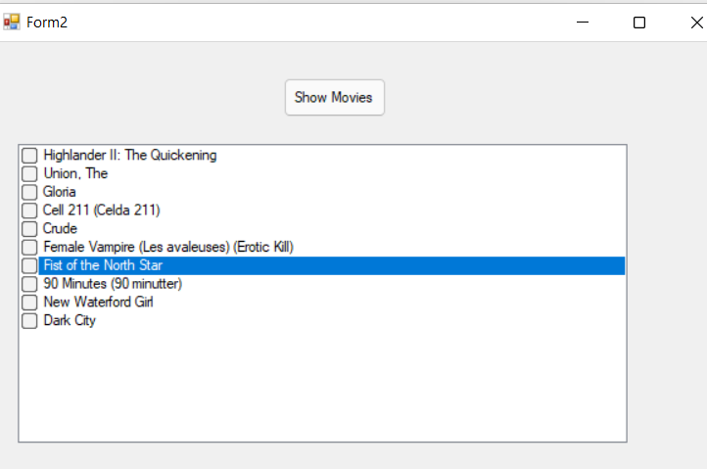

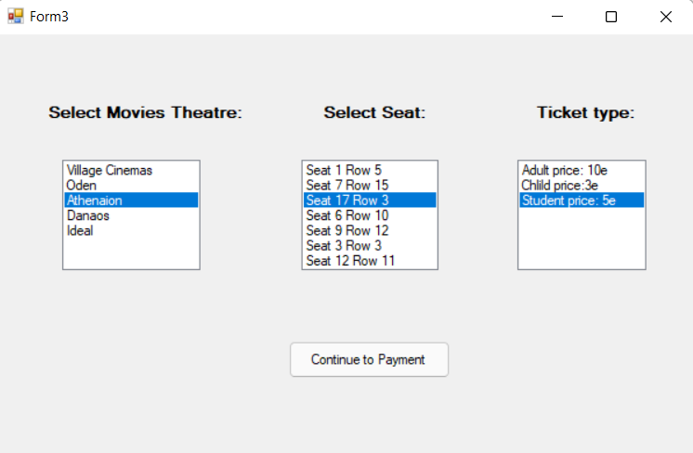

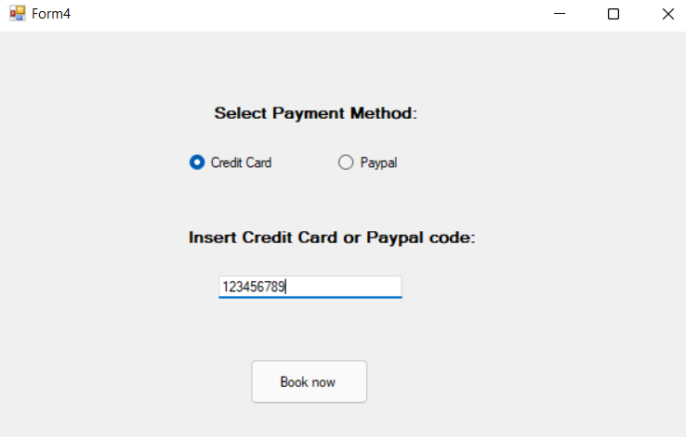

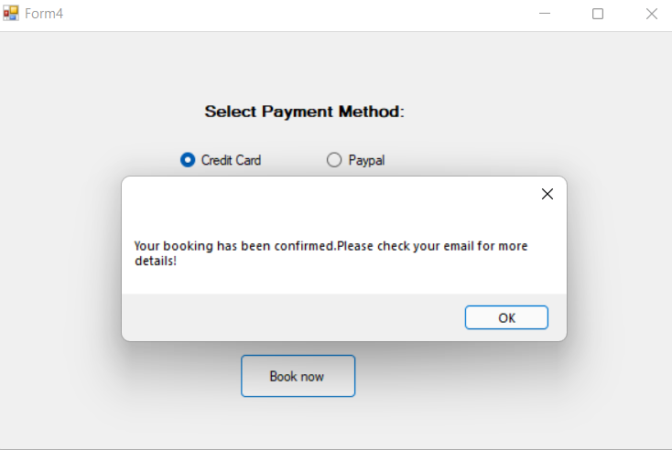

- Στην τελική έκδοση, το πρόγραμμα είναι πλήρως λειτουργικό καθώς ο χρήστης έχει την δυνατότητα να επιλέξει όλα τα στοιχεία που εκείνος επιθυμεί για την κράτησή του καθώς και να ολοκληρώσει άμεσα την πληρωμή.

6.Εγχειρίδιο Χρήστη

6.1 Σύντομη παρουσίαση του προγράμματος

Το πρόγραμμα CinemaBookingSystem, σας δίνει την δυνατότητα να πραγματοποιήσετε online κράτηση εισιτηρίου ταινίας για το Σινεμά. Για να πραγματοποιηθεί μία κράτηση είναι απαραίτητο να είστε μέλος(εγγεγραμμένος χρήστης) του συστήματος. Μέσω του προγράμματος, μπορείτε να επιλέξετε την ταινία που επιθυμείτε, τον κινηματογράφο που προβάλλεται, την θέση ανάμεσα στις διαθέσιμες που υπάρχουν καθώς και να επιλέξετε τον τύπο εισιτηρίου που είναι κατάλληλος για εσάς. Για την ολοκλήρωση της κράτησης είναι απαραίτητο να πραγματοποιηθεί πληρωμή μέσω Credit card ή Paypal.

6.2 Παρουσίαση σεναρίων λειτουργίας

Μόλις ανοίξετε το πρόγραμμα, εμφανίζεται η παρακάτω οθόνη:

Στο πρώτο πεδίο συμπληρώστε το Email σας, στο δεύτερο πεδίο συμπληρώστε τον κωδικό σας και έπειτα πατήστε το κουμπί Login. Ένα παράδειγμα φαίνεται παρακάτω:

Έπειτα αν έχετε εισάγει σωστά τα στοιχεία σας, θα εμφανιστεί η παρακάτω οθόνη:

Πατήστε το κουμπί Show Movies προκειμένου να εμφανιστούν οι διαθέσιμες ταινίες

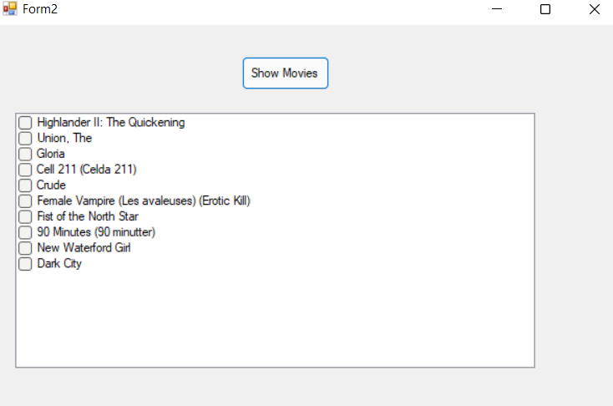

Έπειτα πατήστε πάνω στην ταινία που σας ενδιαφέρει

Μόλις επιλέξετε την ταινία, θα ανοίξει αυτόματα το παρακάτω παράθυρο:

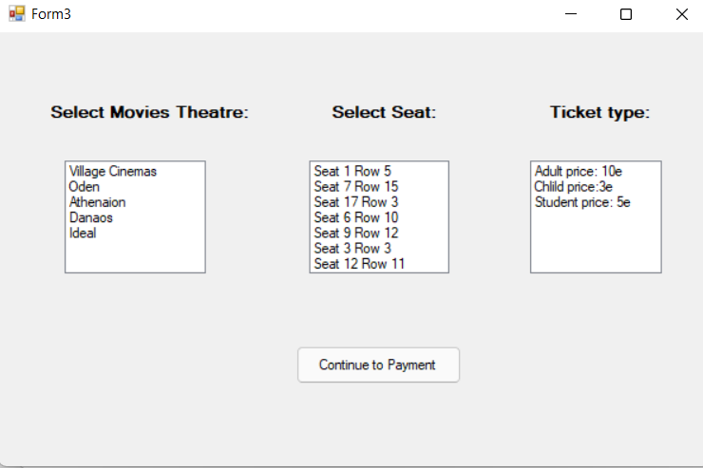
Στο πρώτο πλαίσιο μπορείτε να επιλέξετε έναν από τους κινηματογράφους, στο δεύτερο πλαίσιο μπορείτε να επιλέξετε μία από τις διαθέσιμες θέσεις που αναγράφονται και στο τελευταίο πλαίσιο μπορείτε να επιλέξετε τον τύπο εισιτηρίου που θέλετε να αγοράσετε. Έπειτα, πατήστε το κουμπί Continue to Payment για να μεταβείτε στο επόμενο παράθυρο.

Το επόμενο παράθυρο που εμφανίζεται στην οθόνη αφορά την πληρωμή και φαίνεται στην παρακάτω εικόνα:

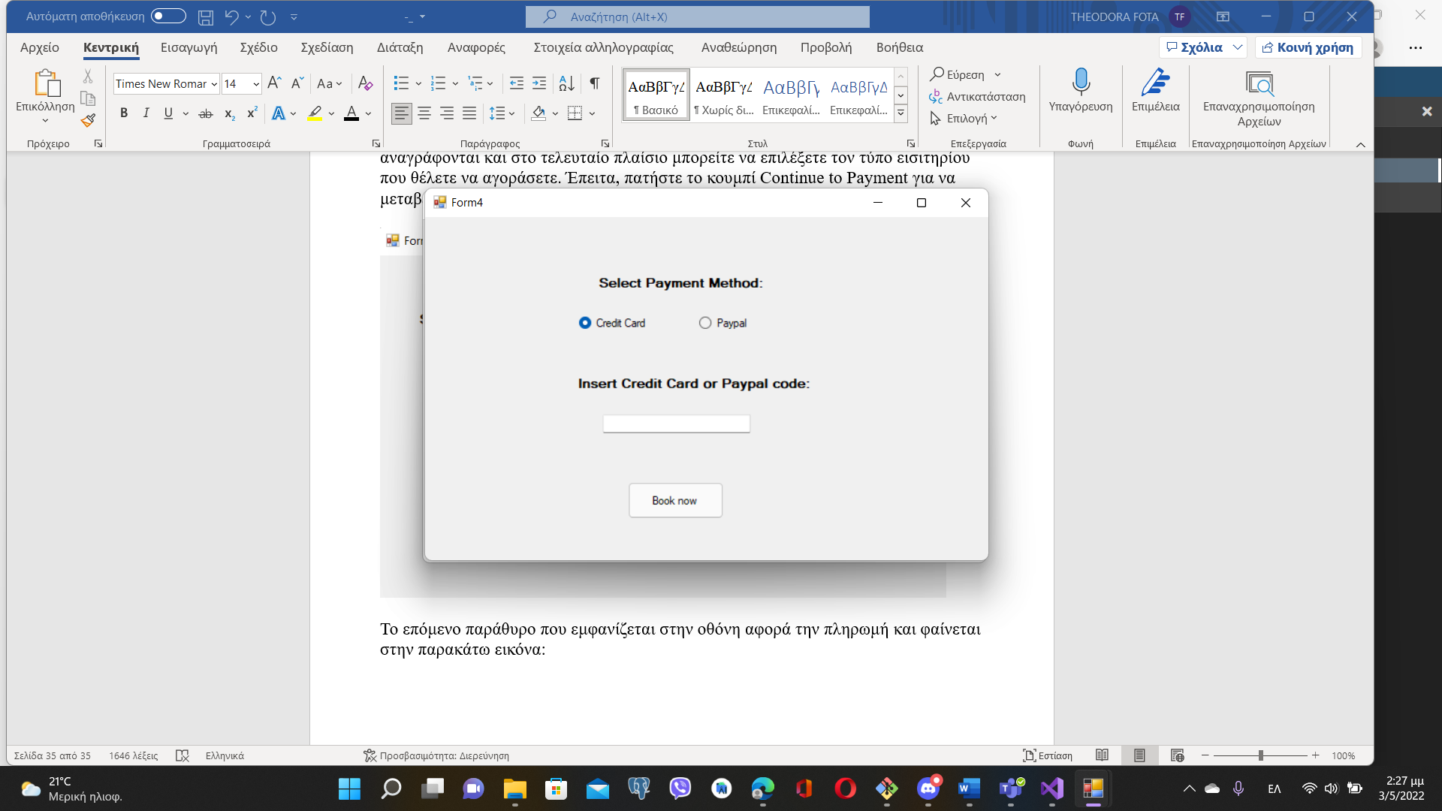
Επιλέξτε έναν από τους διαθέσιμους τρόπους πληρωμής επιλέγοντας ένα από τα κυκλικά κουμπιά και στην συνέχεια στο πλαίσιο παρακάτω εισάγετε τον κωδικό. Ένα παράδειγμα φαίνεται παρακάτω:

Για να ολοκληρώσετε την διαδικασία πατήστε το κουμπί Book now και θα εμφανιστεί στην οθόνη μήνυμα επιβεβαίωσης

Σε κάθε στάδιο της διαδικασίας μπορείτε να εξέλθετε από το πρόγραμμα πατώντας απλά το Χ που βρίσκεται στα δεξιά.



